Київський Національний Університет імені Тараса Шевченко

Фізичний факультет

**Arduino**

**Звіт №3**

**Підключення лінійного індикатора**

***Виконав:***

***Янковський Владислав***

***Олександрович***

***5-Б група***

2021**Практична частина**

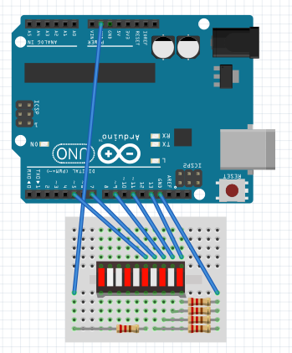***1.*** Спершу для перевірки чи працює ***лінійний індикатор SHB5R*** ми можемо скористатись простим експериментом під назвою ***«біжучий вогник»***. Схему даного приладу ми заздалегідь проектуємо у програмі ***Fritzing***. Як результат отримаємо наступну схему:

***2.***Наживо вона виглядаєнаступним чином:

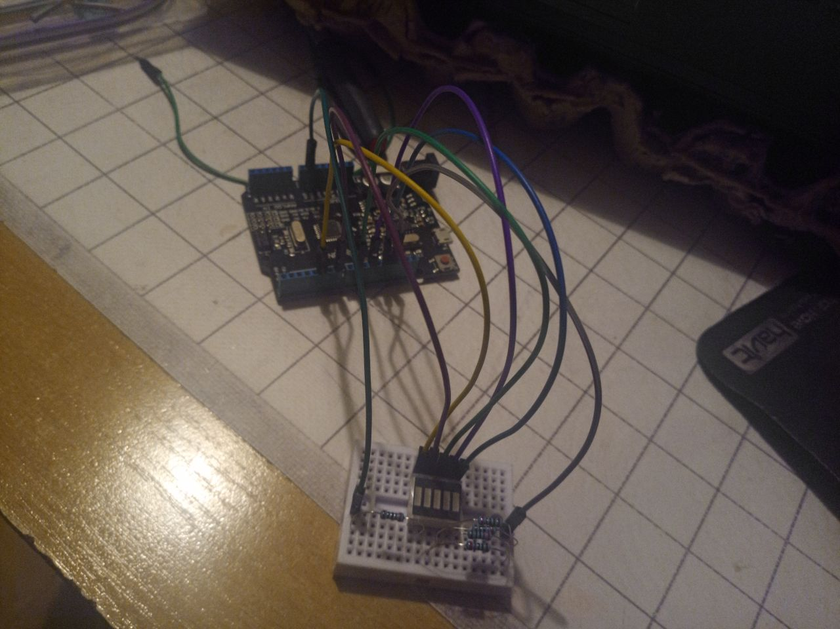

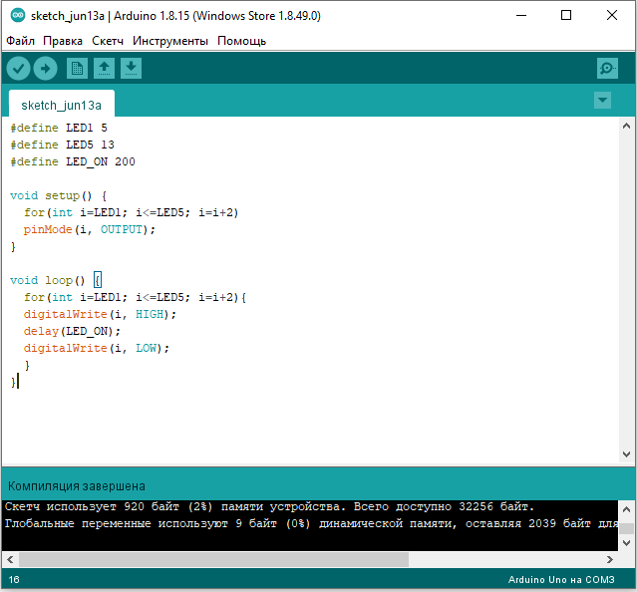***3.***Напишемо програму яка власне і створить «Біжучий вогник»

Дана програма змусить кожний із діодів індикатора по черзі загорятись та затухати з затримкою в 200 мілісекунд, що і створює видимість що вогник бігає. Загрузимо скетч у плату та переконаємось що все працює так як ми і прогнозували. Відео даного процесу буде додано в папку з лабораторною роботою.

***4.*** За допомогою потенціометра ми можемо зробити шкалу яка буде засвідчувати певну кількість діодів, взалежності від кута повороту цього потенціометра. Нажаль в моєму наборі немає потенціометра, проте я можу зібрати цю схему на ПК та написати до неї код, для наглядності.

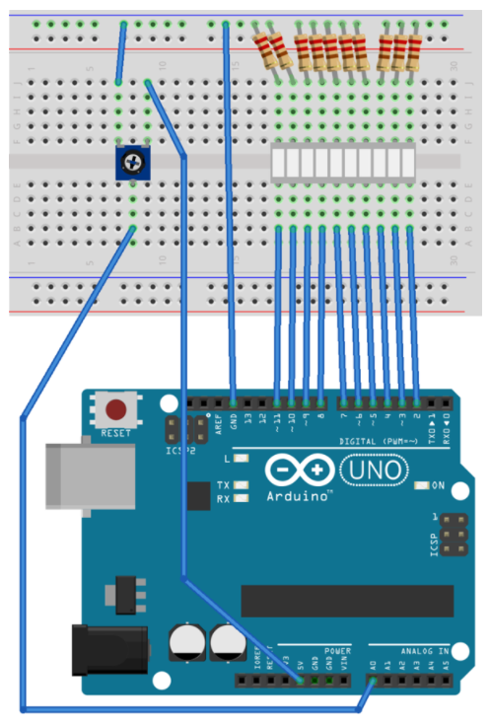Схема:

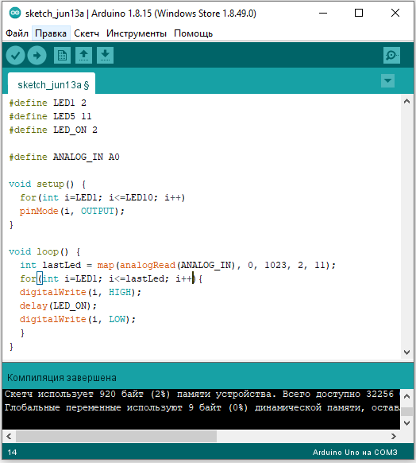Скетч:

В даному коді присутній рядок що містить функцію ***map***, що переводить значення з одного діапазону в інший. В даному випадку з діапазону 0 – 1023 в діапазон 2 – 11.

Тут ми взяли час затримки дуже малим, що ми не помічаємо як світлодіоди мигають, і тому для нас на шкалі буде видно просто певна кількість діодів які загораються, в залежності від положення потенціометра.